Администрация Тутаевского муниципального района
Ярославской области
Департамент образования

ПРИКАЗ

_______________ № ________________
г. Тутаев

О проведении краеведческой
квест-игры «Потомки героев»

В соответствии с планом работы Департамента образования Администрации Тутаевского муниципального района

ПРИКАЗЫВАЮ:

- Провести с 10 декабря 2022 года игру-путешествие «Потомки героев» среди обучающихся образовательных учреждений и участников детских общественных объединений Тутаевского муниципального района (далее – Игра).
- Утвердить состав организационного комитета Игры (приложение 1).
- Утвердить положение о проведении Игры (приложение 2).
- Руководителям образовательных учреждений провести необходимую работу по обеспечению участия обучающихся в Игре.
- Поручить решение организационных и финансовых вопросов по подготовке и проведению Игры муниципальному учреждению дополнительного образования «Центр дополнительного образования «Созвездие» (Кочина И.В.).
- Контроль за исполнением приказа возложить на ведущего специалиста отдела развития общего и дополнительного образования Департамента образования Администрации Тутаевского муниципального района Прыткову А.Г.

Исполняющий обязанности директора
Департамента образования Е.В. Крылова
Приложение 1
к приказу от _________ № _________

Состав

организационного комитета

игры-путешествия

«Потомки героев»

среди обучающихся

и участников детских общественных объединений

Тутаевского муниципального района

Председатель:

Прыткова А.Г. | ведущий специалист отдела развития общего и дополнительного образования Департамента образования Администрации Тутаевского муниципального района

Члены оргкомитета:

Кочина И.В. | директор Центра «Созвездие»
Долголожкина Е.В. | заведующий туристско-краеведческим отделом Центра «Созвездие»
Малкова Е.Н. | педагог-организатор Центра «Созвездие»

Приложение 2
к приказу от ___________ № __________

ПОЛОЖЕНИЕ
о проведении игры-путешествия

«Потомки героев»

среди обучающихся

и участников детских общественных объединений

Тутаевского муниципального района

1. Общие положения
  - Положение о проведении игры-путешествия «Потомки героев» среди обучающихся образовательных учреждений и участников детских общественных объединений Тутаевского муниципального района (далее – Игра) определяет цели, задачи, сроки, порядок и условия проведения, а также категорию участников Игры.
  - Организатором Игры является Департамент образования Администрации Тутаевского муниципального района.
  - Проведение Игры осуществляет муниципальное учреждение дополнительного образования «Центр дополнительного образования «Созвездие» Тутаевского муниципального района (далее – Центр «Созвездие») как исполнитель муниципального патриотического проекта «Потомки героев», победителя ежегодного смотра-конкурса на лучший проект в сфере патриотического воспитания в Ярославской области.
- Цель и задачи Игры
  - Игра проводится с целью формирования и развития интереса обучающихся образовательных учреждений Тутаевского муниципального района к краеведческим объектам, связанным с памятной датой День героев Отечества.
  - Задачи Игры:
- укрепление здоровья и организация активного досуга обучающихся;
- приобщение обучающихся к изучению краеведческих объектов;
- содействие воспитанию патриотизма средствами краеведческой деятельности.

- Руководство Игрой
  - Общее руководство Игрой осуществляет организационный комитет (далее – Оргкомитет), состав которого утверждается приказом Департамента образования Администрации Тутаевского муниципального района.
  - Оргкомитет:
- обеспечивает организационное, информационное и консультативное сопровождение Игры;
- утверждает состав судейской коллегии и порядок её работы;
- разрабатывает Положение о проведении Иры;
- определяет количество участников Игры;
- подводит итоги Игры.
  - Судейская коллегия:
- проводит экспертную оценку материалов творческой работы «Домашнее задание»;
- проводит экспертную оценку выполнения практических и теоретических заданий;
- определяет победителей и призёров в каждой возрастной группе;
- принимает решение о присуждении специальных дипломов Игры за выполнение заданий.

- Участники Игры
  - В Игре принимают участие обучающиеся образовательных организаций Тутаевского муниципального района и детских общественных объединений по возрастным группам:
1 группа – 5-6 лет (воспитанники ДОУ с членами семей);
2 группа – 7-10 лет;
3 группа – 11-17 лет.
  - Состав команды:
для участников 1 группы – не менее 3 детей и 3 взрослых;
для участников 2 группы – не менее 6 обучающихся независимо от пола из одного класса, группы, детского объединения во главе с руководителем;
для участников 3 группы – не менее 6 обучающихся независимо от пола из одного класса, группы, детского объединения во главе с руководителем.

- Сроки, порядок и условия проведения Игры
  - Игра проводится 10 декабря 2022 года. Старт с 10.00 часов в Городском парке (ул. Соборная). Порядок старта определяется судейской коллегией на основе предварительных заявок.
  - Для участия в Игре в срок с 14 ноября 2022 года по 08 декабря 2022 года необходимо подать предварительную заявку (приложение 1 к Положению) по электронной почте zawutch.elena@yandex.ru.
  - Команды, подавшие заявку, получают «Домашнее задание». В качестве «Домашнего задания» предлагается выполнить творческую работу. Участникам необходимо создать видеоролик про героя-земляка с описанием его биографии, подвигов и знаменательных событий в виде слайд-шоу.
Сроки выполнения, технические требования, примеры оформления «Домашнего задания» и критерии оценки представлены в приложении 2 к Положению.
Максимальная оценка за «Домашнее задание» – 20 баллов.
Предварительные заявки рассматриваются Оргкомитетом. В случае совпадения выбранных героев-земляков, о которых команды будут выполнять «Домашнее задание», Оргкомитет рекомендует выбрать другую личность.
  - Команды, во главе с руководителем, стартуют от штабной палатки, установленной в Городском парке. График старта размещается https://vk.com/turisttutaev не позднее 09.00 часов 09 декабря 2022 года.
Команды, ориентируясь с помощью карты, двигаются в городской среде по заданному маршруту. На краеведческих объектах по маршрутам следования команд размещены QR-коды Игры. В ходе Игры команды, сканируя QR-коды, получают задания, которые необходимо выполнить. В выполнении заданий участвует вся команда.
  - Возможные темы теоретических и практических заданий:
- памятная дата День героев Отечества;
- земляки, награждённые высшими государственными наградами;
- земляки, погибшие в Афганистане и горячих «точках»;
- улицы, носящие имена земляков;
- краеведческие объекты, связанные с темой Игры.
  - Максимальная оценка за выполнение заданий на маршруте Игры от 5 до 12 баллов.
  - В день старта руководители команд представляют следующие документы:
- приказ командирующей организации с указанием ответственного за жизнь и здоровье обучающихся;
- именную заявку, в которой указывается фамилия, имя, отчество участника полностью, дата рождения, роспись в прохождении инструктажа по технике безопасности (приложение 1 к Положению).
  - Для участия в Игре командам необходимо иметь телефон с выходом в Интернет с приложением для считывания QR-кодов.

- Подведение итогов Игры и награждение
  - Победители и призёры Игры определяются по наибольшей сумме баллов, набранных за выполнение «Домашнего задания» и заданий на маршруте Игры.
  - Итоги Игры оформляются протоколом Судейской коллегии и утверждаются приказом Департамента образования Администрации Тутаевского муниципального района.
  - Команды, занявшие призовые места, в каждой возрастной группе награждаются грамотами Департамента образования Администрации Тутаевского муниципального района.
  - Церемония награждения состоится 17 декабря 2022 года в 12.00 часов на патриотическом фестивале «Потомки героев» (корпус 1) Центра «Созвездие» по адресу: ул. Р. Люксембург, д. 64а. Приглашения на церемонию награждения направляются Оргкомитетом на электронную почту руководителей команд победительниц и призёров Игры.
- Порядок финансирования Игры
  - Финансирование организационных расходов по подготовке и проведению Игры осуществляется за счёт средств Центра «Созвездие».
  - Расходы на проезд к месту проведения Игры и обратно несёт командирующая организация.

- Дополнительные условия
  - Оргкомитет оставляет за собой право вносить изменения в настоящее Положение с обязательным уведомлением участников.
  - Дополнительная информация по телефону 8(48533) 2-51-03 Долголожкина Елена Владимировна, заведующий туристско-краеведческим отделом.

Приложение 1
к Положению
ЗАЯВКА

на участие в игре-путешествии

«Потомки героев»

От команды __________________________________________________________

Фамилия, имя, отчество героя-земляка, о котором команда будет готовить «Домашнее задание» ____________________________________________________________

дата _____________20__ г.

№ п/п | ФИО | Дата рождения | Роспись в прохождении инструктажа по ТБ

Руководитель _______________________________________
тел.________________________________________________
e-mail______________________________________________

Приложение 2
к Положению

Домашнее задание
Командам необходимо создать видеоролик про героя-земляка с описанием его биографии, подвигов и знаменательных событий в виде слайд-шоу.
Технические требования:
1. Формат видеоролика mp4 или avi.
2. Максимальный размер файла 500 мб.
3. Слайд-шоу должно включать в себя не менее 10 слайдов, на которых должны быть изображены иллюстрации к рассказу о герое и текстовая информация о событии. Например, 1 слайд с фотографией героя, его фамилия, имя, отчество и даты жизни. Слайд может быть уже готовой картинкой с текстом или фотографией рисунка, выполненного участниками.
Примеры слайдов:
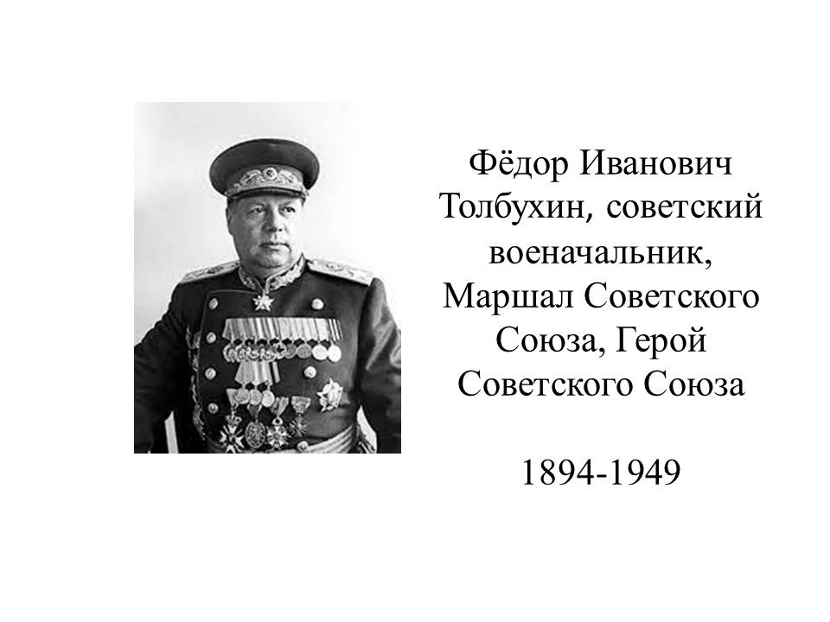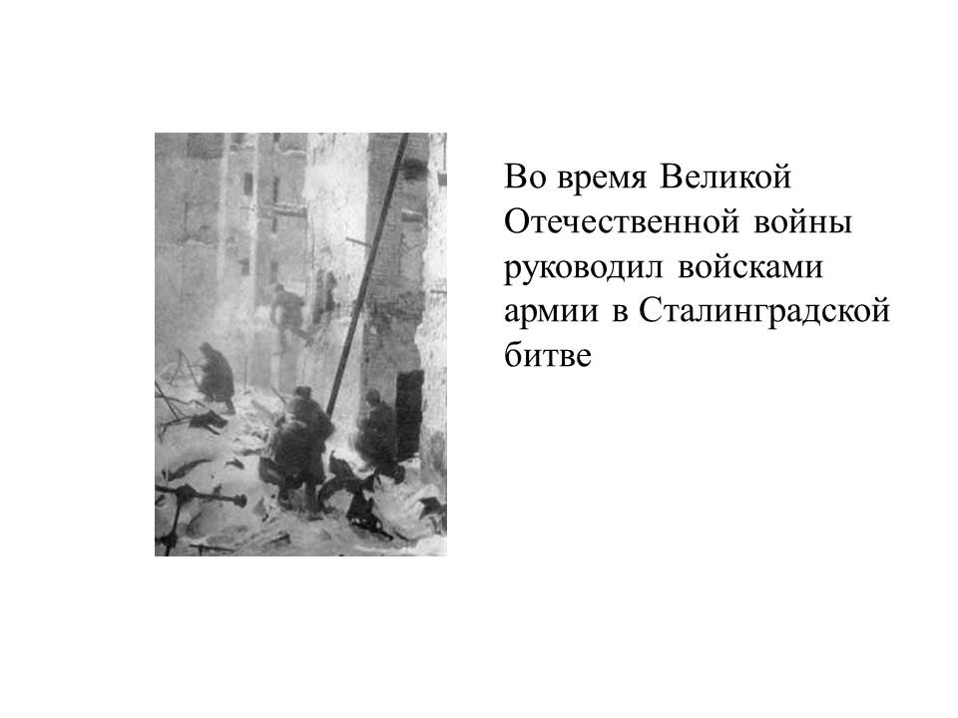
4. Приём работ заканчивается в 17 часов 08 декабря 2022 года. Работы необходимо прислать на электронную почту orlovairochka@vk.com или самостоятельно прикрепить на виртуальный стенд https://padlet.com/berkusha/a000crc3lidenimy.
5. Критерии оценки (максимально 20 баллов)
Соответствие техническим требованиям и общее впечатление: 0-3 балла.
Оформление слайдов (максимально 17 баллов):
- качество, использованных фотографий (четкое изображение, соответствие теме) до 5 баллов;
- качество иллюстраций, созданных участниками (оригинальность исполнения, использование различных техник, соответствие теме) до 7 баллов;
- качество, размещённой информации (текст соответствует теме, легко читается, грамотно составлен, наличие списка использованных источников) до 5 баллов.
Дополнительная информация по электронной почте orlovairochka@vk.com или по телефону 8(48533)2-51-03 Орлова Ирина Анатольевна, педагог-психолог Центра «Созвездие».

